СОДЕРЖАНИЕ

ВВЕДЕНИЕ 3

1 ОБЩАЯ ХАРАКТЕРИСТИКА ПРЕДПРИЯТИЯ 5

1.1 Анализ деятельности предприятия 5

1.2 Анализ деятельности отдела 6

1.3 Платформы для разработки веб-сайтов 8

2 ПРОЕКТИРОВАНИЕ 10

2.1 Цели и задачи проекта 10

2.2 Разработка технического задания 11

2.3 Проектирование и дизайн проекта 12

3 РЕАЛИЗАЦИЯ И ВНЕДРЕНИЕ ПРОГРАММНОГО ПРОДУКТА 15

3.1 Выбор платформы для разработки 15

3.2 Разработка программного продукта 16

3.3 Интеграция и сопровождение программного продукта 17

ЗАКЛЮЧЕНИЕ 20

СПИСОК ИСПОЛЬЗОВАННОЙ ЛИТЕРАТУРЫ 21

ПРИЛОЖЕНИЯ 23

ВВЕДЕНИЕ

Производственная практика - важный этап в образовательном процессе студентов, предоставляющий возможность проверить теоретические знания на практике и развить навыки, необходимые для будущей профессиональной деятельности. В рамках этой практики удалось ознакомиться с работой компании ПАО «ТНС Энерго Нижний Новгород», что позволило глубже понять процессы, связанные с обеспечением стабильного и качественного энергоснабжения клиентов в Нижегородской области.

С увеличением числа интернет-пользователей растет значимость веб-сайтов, которые становятся ключевым элементом бизнеса и коммуникаций. Они выполняют роль основного канала для предоставления информации и взаимодействия с клиентами. Успешное создание таких ресурсов требует учета специфики бизнеса и потребностей пользователей, что делает данное направление особенно актуальным.

Цель практики - изучение процесса разработки веб-сайтов, а также освоение всех основных этапов: от проектирования до продвижения. В рамках этой работы проводился анализ того, как веб-сайты могут использоваться для онлайн-продаж в коммерческих структурах или быть информационными платформами для образовательных учреждений.

1. Для достижения цели были определены следующие задачи:
2. Составление технического задания.
3. Разработка и создание дизайна сайта.
4. Выбор платформы для реализации.
5. Программирование и создание продукта.
6. Интеграция и дальнейшее сопровождение сайта.

В соответствии с учебным планом, производственная практика была пройдена в ПАО «ТНС энерго Нижний Новгород», расположенном в городе Нижний Новгород, ул. Бекетова, д.3В, в период с 17 ноября 2024 года по 21 декабря 2024 года.

Таким образом, данное исследование направлено на разработку действенных решений, способных удовлетворить запросы компании и повысить её конкурентные преимущества в условиях стремительно меняющегося рынка. Кроме того, оно способствует подготовке квалифицированных специалистов, готовых успешно решать задачи современного бизнеса.

Изображение выглядит как текст, снимок экрана, Параллельный, число

Контент, сгенерированный ИИ, может содержать ошибки.

Рисунок 1 - Организационная схема предприятия

1. ОБЩАЯ ХАРАКТЕРИСТИКА ПРЕДПРИЯТИЯ
   1. Анализ деятельности предприятия

ПАО "ТНС энерго Нижний Новгород"- это гарантирующий поставщик электроэнергии, играющий ключевую роль в обеспечении энергоснабжения Нижегородской области. Компания фокусируется на нескольких стратегически важных направлениях деятельности:

Энергоснабжение и работа с потребителями:

Компания осуществляет бесперебойную поставку электроэнергии более чем 1,2 миллионам бытовых потребителей и 30 тысячам юридических лиц. Особое внимание уделяется качеству обслуживания и удовлетворению потребностей всех категорий клиентов. Развитая сеть центров обслуживания и современные цифровые сервисы обеспечивают удобство взаимодействия с компанией.

Техническая инфраструктура и модернизация:

В целях повышения надежности энергоснабжения компания постоянно инвестирует в модернизацию оборудования и внедрение современных технологий. Реализуются проекты по установке автоматизированных систем учета электроэнергии, что позволяет повысить точность измерений и оптимизировать потребление энергоресурсов.

Инновационное развитие:

ПАО "ТНС энерго Нижний Новгород" активно внедряет цифровые технологии в свою деятельность. Это включает развитие онлайн-сервисов для клиентов, автоматизацию процессов учета и контроля энергопотребления, использование современных систем управления данными.

Финансовая стабильность и развитие:

Компания демонстрирует устойчивые финансовые показатели, что позволяет реализовывать масштабные инвестиционные программы и поддерживать высокий уровень надежности энергоснабжения. Особое внимание уделяется оптимизации затрат и повышению эффективности деятельности.

Социальная ответственность:

В рамках своей деятельности компания реализует различные социальные программы, включая поддержку льготных категорий потребителей, проведение образовательных мероприятий по энергосбережению и участие в региональных программах развития.

Перспективные направления:

Стратегия развития компании предусматривает дальнейшую цифровизацию бизнес-процессов, расширение спектра услуг для клиентов, повышение энергоэффективности и развитие инновационных технологий в сфере энергоснабжения.

Таким образом, ПАО "ТНС энерго Нижний Новгород" представляет собой современное, динамично развивающееся предприятие, которое не только обеспечивает надежное энергоснабжение региона, но и активно внедряет инновационные решения для повышения качества обслуживания клиентов и эффективности своей деятельности.

* 1. Анализ деятельности отдела

IT-отдел ПАО "ТНС энерго Нижний Новгород" является ключевым подразделением компании, обеспечивающим технологическую инфраструктуру и цифровую трансформацию бизнеса. Деятельность отдела охватывает широкий спектр задач, направленных на поддержание и развитие информационных систем предприятия.

В рамках эксплуатации и развития IT-инфраструктуры специалисты отдела осуществляют администрирование серверного оборудования, управляют сетевой инфраструктурой и обеспечивают бесперебойную работу корпоративных информационных систем. Важным направлением является постоянный мониторинг производительности и оптимизация IT-систем, включая управление лицензиями программного обеспечения.

Значительное внимание уделяется разработке и внедрению программных решений. Команда IT-специалистов занимается созданием и доработкой внутренних информационных систем, обеспечивает интеграцию различных программных продуктов и автоматизацию бизнес-процессов. Особый акцент делается на развитии систем аналитики и отчетности, что позволяет компании принимать более эффективные управленческие решения.

Информационная безопасность является критически важным направлением работы IT-отдела. Специалисты внедряют и поддерживают современные системы защиты информации, проводят регулярные аудиты безопасности, осуществляют мониторинг и предотвращение киберугроз. Важной составляющей является обучение сотрудников компании основам информационной безопасности.

Техническая поддержка пользователей представляет собой еще одно ключевое направление деятельности. IT-отдел обеспечивает оперативное решение технических проблем, проводит консультации по вопросам использования IT-систем, выполняет установку и настройку программного обеспечения, а также обслуживает компьютерную технику и периферийное оборудование.

В области инновационного развития IT-отдел активно исследует и внедряет новые технологические решения, развивает цифровые сервисы для клиентов и участвует в проектах цифровой трансформации компании. Это включает модернизацию существующих систем и внедрение современных технологий, таких как облачные вычисления, большие данные и искусственный интеллект.

Документационное обеспечение также является важной частью работы IT-отдела. Специалисты разрабатывают техническую документацию, ведут проектную документацию, создают инструкции для пользователей и формируют необходимую отчетность по IT-процессам.

Таким образом, IT-отдел играет стратегическую роль в развитии ПАО "ТНС энерго Нижний Новгород", обеспечивая технологическую базу для реализации новых проектов и повышения эффективности бизнес-процессов. Постоянное совершенствование информационных систем и внедрение инновационных решений позволяет компании поддерживать высокий уровень конкурентоспособности на рынке энергоснабжения.

* 1. Платформы для разработки веб-сайтов

В современной веб-разработке существует несколько основных подходов к созданию сайтов, каждый из которых имеет свои особенности и преимущества. Рассмотрим основные технологии и платформы, используемые для создания веб-сайтов.

Статические HTML-сайты представляют собой базовый подход к веб-разработке. Они создаются с использованием HTML для структуры и CSS для стилизации. Такие сайты отличаются высокой производительностью, так как не требуют обработки запросов на сервере и работы с базами данных. Функциональность статических сайтов может быть расширена с помощью JavaScript, что позволяет добавлять интерактивные элементы и динамическое поведение страниц. Этот подход особенно эффективен для создания небольших презентационных сайтов и лендингов.

Системы управления контентом (CMS) являются более комплексным решением для создания веб-сайтов. Популярные CMS, такие как WordPress, Joomla, Drupal и Bitrix, предоставляют готовую инфраструктуру для разработки сайтов различной сложности. Они используют модульную архитектуру, где страницы собираются из отдельных блоков (header, footer, sidebar).

Онлайн-конструкторы сайтов, такие как Wix, Tilda и Ucoz, предлагают максимально упрощенный подход к созданию веб-сайтов. Эти платформы предоставляют визуальные инструменты для создания и редактирования страниц, богатую библиотеку готовых шаблонов и встроенные функции для электронной коммерции. Конструкторы особенно полезны для пользователей без технического опыта, так как не требуют знаний программирования. Они также включают хостинг и техническое обслуживание, что делает их удобным комплексным решением.

Flash-технология, хотя и менее актуальна сегодня, предлагает уникальные возможности для создания интерактивных и анимированных веб-проектов. Основанная на векторной графике, она позволяет создавать динамичные интерфейсы с богатой анимацией и звуковым сопровождением. Flash-сайты могут быть эффективны для создания креативных промо-проектов и интерактивных презентаций, хотя их разработка требует специализированных навыков и более существенных ресурсов.

Каждая из этих платформ имеет свою специфику и оптимально подходит для определенных типов проектов. Выбор конкретной технологии зависит от требований проекта, бюджета, необходимого функционала и технических компетенций команды разработки.

1. ПРОЕКТИРОВАНИЕ
2. Цели и задачи проекта

Разработка корпоративного веб-сайта ПАО "ТНС энерго Нижний Новгород" направлена на достижение нескольких стратегических целей, которые будут способствовать развитию компании и улучшению взаимодействия с клиентами.

Стратегические цели проекта

Главной целью проекта является создание современного веб-ресурса, который станет эффективным инструментом взаимодействия с клиентами и партнерами компании. Сайт должен не только предоставлять актуальную информацию об услугах и продуктах компании, но и обеспечивать удобный доступ к онлайн-сервисам.

Развитие digital-направления является важной составляющей проекта. Новый веб-сайт призван увеличить объем онлайн-операций и улучшить качество обслуживания клиентов через внедрение современных инструментов коммуникации и обработки заявок. Это включает создание функционального личного кабинета, системы онлайн-платежей и механизмов обратной связи.

В рамках укрепления рыночных позиций, обновленный веб-сайт должен способствовать формированию имиджа ПАО "ТНС энерго Нижний Новгород" как современной, клиент ориентированной компании, активно внедряющей цифровые технологии. Современный дизайн и удобный интерфейс будут отражать профессионализм и надежность компании.

Важным аспектом проекта является оптимизация бизнес-процессов через интеграцию веб-сайта с внутренними информационными системами компании. Это позволит автоматизировать многие операции и повысить эффективность работы сотрудников.

Ключевые задачи реализации

Для достижения поставленных целей необходимо провести комплексное исследование потребностей целевой аудитории. Это включает анализ пользовательского поведения, сбор обратной связи от клиентов и изучение лучших практик в отрасли.

На основе полученных данных будет разработано детальное техническое задание, определяющее функциональные требования, особенности дизайна и архитектуру будущего веб-сайта. Особое внимание будет уделено требованиям к безопасности и производительности системы.

В процессе проектирования интерфейса учитывающие принципы user-friendly дизайна и обеспечивающие интуитивно понятную навигацию для всех категорий пользователей. Дизайн будет адаптирован под различные платформы.

Важным этапом является выбор технологического стека, который обеспечит надежную работу сайта и возможность его дальнейшего масштабирования. Будут определены оптимальные инструменты разработки и платформы для реализации проекта.

Завершающим этапом станет разработка комплексной стратегии продвижения веб-сайта, включающей, контент-маркетинг и социальные медиа. Это обеспечит привлечение целевой аудитории и повышение эффективности онлайн-присутствия компании.

1. Разработка технического задания

Техническое задание на разработку корпоративного веб-сайта ПАО "ТНС энерго Нижний Новгород" представляет собой детальный документ, определяющий все аспекты создания и функционирования будущего веб-ресурса.

В основе технического задания лежит описание общей концепции сайта как многофункциональной платформы, обеспечивающей взаимодействие с клиентами и партнерами компании.

Структура сайта разрабатывается с учетом необходимости представления полного спектра услуг компании и обеспечения удобной навигации для различных категорий пользователей.

Технические требования включают спецификации по производительности системы, параметры совместимости с различными браузерами и устройствами. Особое внимание уделяется масштабируемости решения и возможности дальнейшего развития функционала.

Интеграционные требования определяют порядок взаимодействия веб-сайта с внутренними системами компании.

Требования к дизайну формируются с учетом корпоративного стиля компании и современных тенденций в веб-разработке. Акцент делается на создании адаптивного интерфейса, обеспечивающего комфортную.

Система управления контентом должна предоставлять удобные инструменты для обновления информации, публикации новостей и управления структурой сайта.

В техническом задании также определяются требования к оптимизации сайта для поисковых систем

1. Проектирование и дизайн проекта

При проектировании дизайна веб-сайта ПАО «ТНС Энерго» ставилась цель создать современный, функциональный и удобный ресурс для пользователей. Важными аспектами разработки стали простота восприятия контента, четкая структура и визуальная идентификация компании. Основное внимание было уделено гармонии между графическими элементами и функциональностью.

Визуальная концепция

Цветовая палитра: Для основного дизайна сайта были выбраны оттенки синего и серого цветов, что создает ассоциации с надежностью, стабильностью и профессионализмом. Синий цвет символизирует энергию и динамичность, а серый - технологичность и современность, что соответствует имиджу компании ПАО «ТНС Энерго».

Типографика:

Главная страница использует современный шрифт, который отличается легкостью восприятия и улучшенной читаемостью на экранах различных устройств. Это помогает пользователям без труда воспринимать информацию.

Иконки и изображения: В разделе «Услуги» используются визуальные элементы, такие как изображения, которые отражают основные направления деятельности компании, такие как энергоснабжение, энергоэффективность и подключение объектов. Это помогает посетителям сайта легко ориентироваться в услугах компании. В разделе «О компании» также используются фотографии, отображающие достижения и ключевые ценности компании.

Структура сайта

Главная страница: Главная страница сайта оформлена с использованием крупного баннера с заголовком «Энергия для вашего дома и бизнеса». Важной особенностью является форма для ввода лицевого счета [Приложение А], что позволяет клиентам быстро и удобно взаимодействовать с сайтом. Для основного контента использован шрифт, который облегчает восприятие информации и соответствует современным веб-стандартам.

Раздел «Услуги»: В этом разделе представлены карточки с услугами, каждая из которых сопровождается изображением и кратким описанием. Структура страницы позволяет пользователю быстро ознакомиться с основными предложениями компании, а изображения помогают лучше понять суть каждой услуги.

Раздел «О компании»: В этом разделе находится информация о миссии компании, ее ценностях и достижениях. Также представлены фотографии, которые помогают поддерживать текстовое содержание и показывают реальную работу компании. Раздел оформлен так, чтобы посетители могли быстро понять, что именно отличает компанию от конкурентов.

Подвал сайта: Подвал сайта включает дополнительные контактные данные, а также ссылку на карту местоположения компании. Это помогает пользователям легко находить информацию о компании в любой точке сайта.

Адаптивность и удобство использования

Для обеспечения комфортного использования сайта на различных устройствах был разработан адаптивный дизайн. Веб-сайт автоматически подстраивается под размеры экрана мобильных телефонов и планшетов, что позволяет пользователю наслаждаться удобным интерфейсом на любых устройствах.

Интерфейс и функциональность

Навигация: Простая и интуитивно понятная навигация позволяет пользователям быстро переходить между основными разделами сайта: «Услуги», «О компании», «Контакты», «Поддержка». Сайт имеет четкое и логичное меню, доступное с любой страницы.

Форма для лицевого счета: В главном баннере на главной странице предусмотрена форма ввода лицевого счета, с валидацией для ввода только цифр, что исключает ошибки при введении данных. Эта функция дает пользователю возможность быстро и без проблем получить необходимую информацию.

Рисунок 2.3.1- Макет сайта

3 РЕАЛИЗАЦИЯ И ВНЕДРЕНИЕ ПРОГРАММНОГО ПРОДУКТА

2. Выбор платформы для разработки

Для разработки веб-сайта использовалась платформа Visual Studio Code, предоставляющая гибкий и удобный интерфейс для написания и тестирования кода. Эта среда разработки широко применяется профессиональными разработчиками благодаря поддержке множества расширений, позволяющих ускорить и упростить процесс создания веб-приложений.

Visual Studio Code обладает встроенным терминалом, инструментами для работы с системой контроля версий (например, Git) и поддерживает автозаполнение кода, что делает её идеальным выбором для создания проектов любой сложности.

Для реализации проекта были выбраны HTML, CSS и PHP как основные технологии. HTML обеспечивает структурирование содержимого страниц [Приложение Б] [Приложение В] [Приложение Г] [Приложение Д], CSS позволяет задавать визуальный стиль [Приложение Е], а PHP используется для серверной части, обеспечивая взаимодействие сайта с сервером и обработку пользовательских запросов. Эти технологии являются стандартом для веб-разработки и гарантируют совместимость с различными браузерами и устройствами.

Рисунок 3.1.1- Языки программирования HTML,CSS,PHP

Для создания адаптивного дизайна использовались CSS-медиа-запросы, которые позволяют менять внешний вид сайта в зависимости от размеров экрана пользователя.

Также для упрощения разработки применялись расширения Visual Studio Code, такие как Live Server для мгновенного просмотра изменений в реальном времени, а также Prettier для автоматического форматирования кода. Эти инструменты обеспечивают высокое качество и скорость выполнения задач.

1. Разработка программного продукта

На этапе разработки программного продукта были созданы все основные страницы сайта, включая разделы «Услуги», «О компании», «Контакты» и «Поддержка». Использовались методы адаптивной верстки, что позволило обеспечить корректное отображение сайта на различных браузерах. Большое внимание уделялось соответствию дизайна [Приложение Ё] корпоративному стилю[Приложение Ж] [Приложение З] компании.

Рисунок 3.2.1 - Главная страница сайта (Верхняя часть)

Рисунок 3.2.2 - Главная страница сайта (Нижняя часть)

Кодировка сайта была выполнена с учётом современных стандартов и требований. Это включало применение семантической разметки, что обеспечивает лучшую индексацию сайта поисковыми системами, а также облегчает работу с ним в будущем.

1. Интеграция и сопровождение программного продукта

После завершения разработки сайта был проведён этап тестирования, чтобы убедиться в корректной работе всех его функций. В ходе тестирования проверялась совместимость сайта с различными браузерами (Opera,Safari)

Рисунок 3.3.1 - Проверка работоспособности через Opera

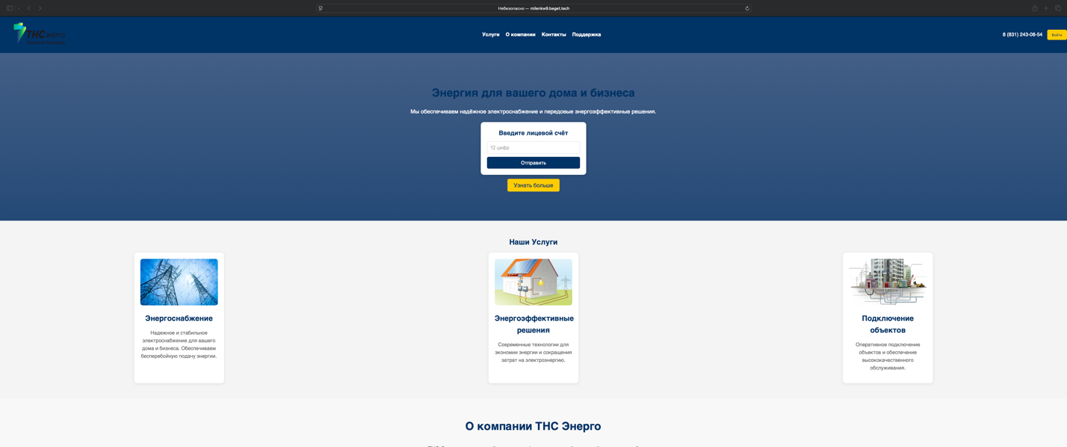

Рисунок 3.3.2 - Проверка работоспособности через Safari

Для тестирования использовались инструменты DevTools в браузерах, которые позволяют анализировать и отлаживать поведение сайта. Также проводились проверки на соответствие современным стандартам веб-разработки, включая валидность HTML и CSS-кода.

Процесс интеграции разработанного веб-сайта на хостинг Beget и его дальнейшее сопровождение. Важные этапы включают подготовку, загрузку файлов на хостинг и мониторинг работоспособности.

Изображение выглядит как текст, программное обеспечение, компьютер, Значок на компьютере

Контент, сгенерированный ИИ, может содержать ошибки.

Рисунок 3.3.3 - Загрузка проекта на сервер Beget

Регулярный контроль за производительностью сайта позволяет выявлять и устранять возможные проблемы, такие как медленная загрузка страниц или сбои в работе форм.

Изображение выглядит как текст, снимок экрана, число, программное обеспечение

Контент, сгенерированный ИИ, может содержать ошибки.

Рисунок 3.3.4 - Контроль производительности сайта через Host-Tracker

На основе анализа отзывов пользователей и данных о производительности будут вноситься улучшения и обновления для повышения удобства и функциональности веб-сайта.

В дальнейшем предполагается доработка функционала сайта на основе обратной связи от пользователей и руководства компании, а также внедрение новых инструментов аналитики для улучшения пользовательского опыта.

Для доступа к сайту можно воспользоваться следующей ссылкой: [http://milenkw9.beget.tech](http://milenkw9.beget.tech/)

ЗАКЛЮЧЕНИЕ

Производственная практика, проведенная на предприятии ПАО «ТНС Энерго Нижний Новгород», позволила углубить знания в области разработки веб-сайтов, а также ознакомиться с ключевыми этапами, включая проектирование, реализацию и внедрение программных продуктов. В ходе практики были успешно выполнены все поставленные задачи, начиная от составления технического задания и создания дизайна сайта, до выбора оптимальной платформы реализации и непосредственного программирования.

На основе проведенной работы был выполнен анализ деятельности компании и отдела IT, что позволило оценить, как веб-сайты могут эффективно использоваться в качестве инструментов онлайн-продаж в коммерческих структурах и информационных платформ для различных организаций. Практическая реализация проекта позволила получить ценный опыт в создании функционального веб-ресурса, отвечающего современным требованиям пользователей.

В рамках выполнения поставленных задач также были изучены процессы интеграции и сопровождения программного продукта, что способствовало получению практических навыков в области веб-разработки, а также обеспечило понимание полного цикла создания веб-сайтов - от начального этапа проектирования до финального внедрения и поддержки. Таким образом, производственная практика позволила приобрести комплексный опыт и навыки, которые будут полезны в дальнейшей профессиональной деятельности в области веб-разработки и проектирования информационных систем.

СПИСОК ИСПОЛЬЗОВАННОЙ ЛИТЕРАТУРЫ

1 Браун, И. Веб-разработка с применением Node и Express / И. Браун. - СПб.: Питер, 2024. - 336 с.

2 Бурлак, О.С. Основы программирования на JavaScript / О.С. Бурлак.-М.: Наука, 2020.-280 с.

3 Бэнкс, А. React и Redux: функциональная веб-разработка / А. Бэнкс, Е. Порселло. - М.: Питер, 2024. - 336 с.

4 Гоше, Х.Д. HTML5. Для профессионалов / Х.Д. Гоше. - СПб.: Питер, 2023. - 560 с.

5 Грачёв, К.В. Веб-разработка с использованием HTML, CSS и JavaScript / К.В. Грачёв.-СПб.: БХВ-Петербург, 2021.-350 с.

6 Дакетт, Д. HTML и CSS. Разработка и дизайн веб-сайтов / Д. Дакетт. - М.: Эксмо, 2023. - 480 с.

7 Дронов, В.А. React и Redux. Разработка веб-приложений / В.А. Дронов. - СПб.: БХВ-Петербург, 2023. - 480 с.

8 Евдокимов, П.В. Web-программирование / П.В. Евдокимов. - М.: Инфра-М, 2023. - 320 с.

9 Кириллов, А.И. Веб-разработка для начинающих / А.И. Кириллов.-М.: ДМК Пресс, 2018.-250 с.

10Кириченко,А.В.JavaScript для FrontEnd-разработчиков / А.В. Кириченко, Е.В. Хрусталев. - М.: Наука и Техника, 2023. - 512 с.

11 Лазаро, К. Основы веб-разработки: HTML, CSS, JavaScript / К. Лазаро. - М.: Эксмо, 2023. - 544 с.

12 Лисовский, М.В. Сетевые технологии и протоколы / М.В. Лисовский.-М.: Издательство МГТУ, 2020.-300 с.

13 Макфарланд, Д. Новая большая книга CSS / Д. Макфарланд. - СПб.: Питер, 2023. - 720 с.

14 Маркотт, И. Отзывчивый веб-дизайн / И. Маркотт. - М.: Манн, Иванов и Фербер, 2023. - 176 с.

15 Михайлова, Т.В. Практическое руководство по веб-дизайну / Т.В. Михайлова.-М.: Питер, 2016.-320 с.

16 Николаева, Е.А. Разработка сайтов с использованием CMS / Е.А. Николаева.-М.: Вильямс, 2020.-280 с.

17 Никсон, Р. Создаем динамические веб-сайты с помощью PHP, MySQL, JavaScript и CSS / Р. Никсон. - СПб.: Питер, 2023. - 816 с.

18 Попова, Л.В. Веб-дизайн: от теории к практике / Л.В. Попова.-СПб.: Питер, 2017.-270 с.

19 Прохоренок, Н.А. HTML, JavaScript, PHP и MySQL. Джентльменский набор Web-мастера / Н.А. Прохоренок, В.А. Дронов. - СПб.: БХВ-Петербург, 2023. - 768 с.

20 Роббинс, Д. HTML5, CSS3 и JavaScript. Исчерпывающее руководство / Д. Роббинс. - М.: Эксмо, 2024. - 528 с.

21 Рогова, Н.В. Веб-разработка для начинающих / Н.В. Рогова.-М.: Кнорус, 2019.-290 с.

22 Симпсон, К. ES6 и не только / К. Симпсон. - М.: ДМК Пресс, 2023. - 336 с.

23 Скотт, Э. SPA-приложения на JavaScript / Э. Скотт. - М.: ДМК Пресс, 2023. - 342 с.

24 Флэнаган, Д. JavaScript. Подробное руководство / Д. Флэнаган. - СПб.: Символ-Плюс, 2023. - 1080 с.

25 Фрейн, Б. HTML5 и CSS3. Разработка сайтов для любых браузеров и устройств / Б. Фрейн. - СПб.: Питер, 2024. - 272 с.

26 Хэнчетт, Э. Vue.js в действии / Э. Хэнчетт, Б. Листоун. - М.: ДМК Пресс, 2023. - 306 с.

# ПРИЛОЖЕНИЯ

**ПРИЛОЖЕНИЕ А**

**Скрипт JS**

**ПРИЛОЖЕНИЕ Б**

**Структура HTML**

**ПРИЛОЖЕНИЕ В**

**Стилизация и адаптивность**

**ПРИЛОЖЕНИЕ Г**

**Основная информация**

**ПРИЛОЖЕНИЕ Д**

**Футер**

**ПРИЛОЖЕНИЕ Е**

**Общие стили**

**ПРИЛОЖЕНИЕ Ё**

**Дизайн шапки**

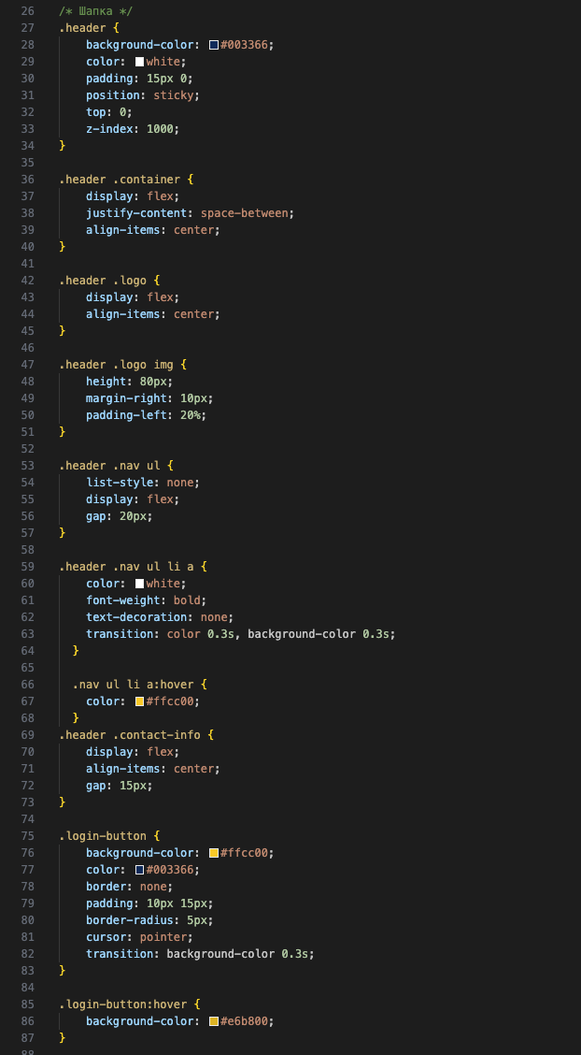

**ПРИЛОЖЕНИЕ Ж**

**Дизайн основной информации**

**ПРИЛОЖЕНИЕ З**

**Дизайн футера**

